**TECNICA PARA LA RESOLUCIÓN DE PROBLEMAS CON EL APOYO DEL COMPUTADOR:**

**PASOS:**

1. **Análisis y clasificación del enunciado del problema en sus elementos**

|  |  |  |
| --- | --- | --- |
| **Elemento** | **Valor** | |
| Captura de Datos | V_vi |  |
|  |  |
| V_d |  |
| V_a |  |
|  |  |
| Operaciones Aritméticas        Preguntas      Observaciones |  | |
|  | |
|  | |
|  | |
| Calcular la velocidad final al cuadrado |  |
|  |  |
|  |  |
|  |  |
|  | |
|  | |
|  | |
|  | |

1. **Diagrama**

**Entrada Proceso Salida**

|  |  |  |
| --- | --- | --- |
| V_vi  V_d  V_a |  |  |
|  |  |  |

1. **Análisis de Procesos Aritméticos**

|  |
| --- |
| Debemos multiplicar la aceleración por la distancia, y este valor lo multiplicamos por 2. |
| La velocidad inicial la elevamos al cuadrado. |
| Estos dos resultados se suman y se obtiene la vf^2 |
|  |
|  |

1. 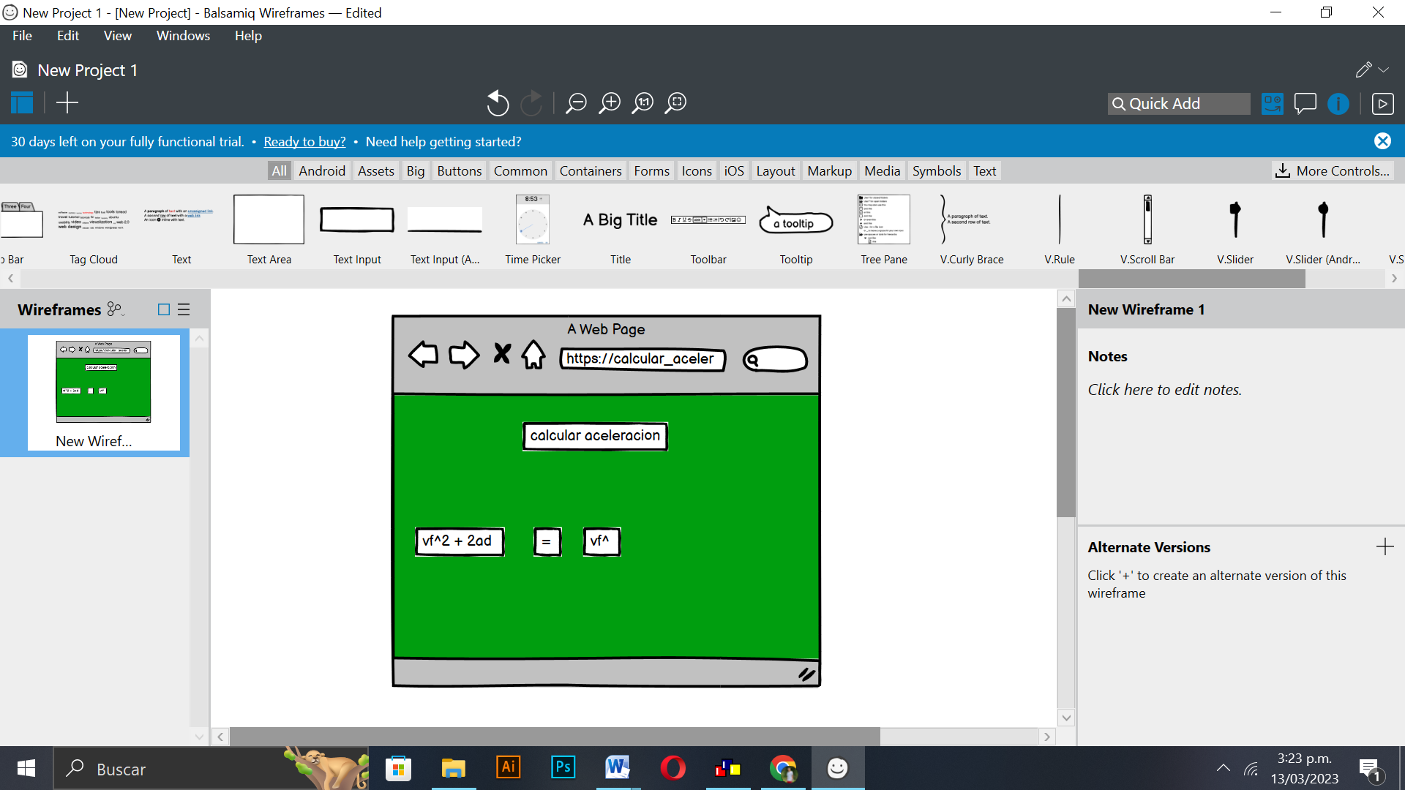
2. **Algoritmos**

|  |  |
| --- | --- |
| **Paso** | **Descripción** |
| 0 | Inicio |
| 1 | definir v_vi Como Real |
| 2 | definir v_vf_cuad Como Real |
|  | definir v_d Como Real |
| 3 | definir v_a Como Real |
| 4 | Escribir "Digite la Velocidad Inicial: "  Leer v_vi |
| 5 | Escribir "Digite la aceleracion: "  Leer v_a |
| 6 | Escribir "Digite la distancia: "  Leer v_d |
| 7 | v_vf_cuad <- (v_vi)^2 + (v_a) * (v_d) |
| 8 | Escribir "El resultado es: ",v_vf_cuad |
| 9 | Fin |

1. **Tabla de Datos**

|  |  |  |  |  |  |  |  |  |
| --- | --- | --- | --- | --- | --- | --- | --- | --- |
| **Identificador** | **Tipo** | **TipoDato** | **Valor Inicial** | **Ambito** | | | **Observaciones** | **Documentación** |
| E | P | S |
| V_vi | Variable | Real | 0.0 | E | P |  |  | Variable que almacena la velocidad inicial. |
| V_vf_cuad | Variable | Real | 0.0 | E | P |  |  | Variable que almacena el resultado de la operación. |
| V_d | Variable | Real | 0.0 | E | P |  |  | Variable que almacena la distancia recorrida. |
| V_a | Variable | Real | 0.0 |  |  | S |  | Variable que almacena la aceleración. |

1. **Tabla de Expresiones Aritméticas y Computacionales**

|  |  |
| --- | --- |
| **Expresiones Aritméticas** | **Expresiones Computacionales** |
| Velocidad Final al cuadrado= (Velocidad Inicial al cuadrado + 2) * (Aceleracion) * (distancia) | v_vf_cuad <- (v_vi)^2 + (v_a) * (v_d) |
|  |  |
|  |  |

1. Diagrama de flujo de datos

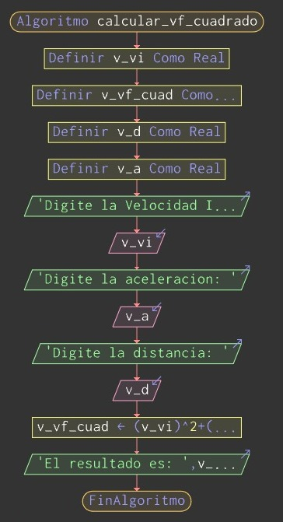

1. Prueba de escritorio

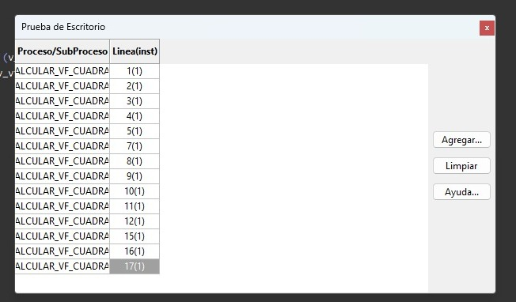

1. **Pseudocódigo**

Algoritmo calcular_vf_cuadrado

definir v_vi Como Real

definir v_vf_cuad Como Real

definir v_d Como Real

definir v_a Como Real

Escribir "Digite la Velocidad Inicial: "

Leer v_vi

Escribir "Digite la aceleracion: "

Leer v_a

Escribir "Digite la distancia: "

Leer v_d

v_vf_cuad <- (v_vi)^2 + (v_a) * (v_d)

Escribir "El resultado es: ",v_vf_cuad

FinAlgoritmo

**Diagrama de Flujo de Datos:** sumaNumeros.dfd

**Intefaz:** formularioPrincipal.png **Pseudocódigo:** sumaNumeros.txt **Proyecto Java:** proyectoSumaNumeros

**Ubicación:** D:\Proyectos\java\sumaNumeros

**Descripción:**

En este proyecto se capturan por teclado dos números enteros y se realizan tres funcionalidades (Sumar, Borrar y Salir)

**Autor:**

Carlos Betancourt Correa

**Version:**

1.0

**Fecha:**

1. Python

